Rabbi Yonah Gross Beth Hamedrosh

Halachik MythBusters 2016 - II
Blindness from Seeing Their Hands and Other Birchas Kohanim Issues

I. Tefilla or Avoda
(1תלמוד בבלי מסכת סוטה דף לז עמוד ב
מתני'. ברכת כהנים כיצד? במדינה אומר אותה שלש ברכות, ובמקדש - ברכה אחת; במקדש אומר את השם ככתבו, ובמדינה - בכינויו; במדינה כהנים נושאים את ידיהן כנגד כתפיהן, ובמקדש - על גבי ראשיהן, חוץ מכהן גדול, שאינו מגביה את ידיו למעלה מן הציץ; ר' יהודה אומר: אף כהן גדול מגביה ידיו למעלה מן הציץ, שנאמר: אוישא אהרן את ידיו אל העם ויברכם.

2) Emek Beracha p. 16
(3תלמוד בבלי מסכת סוטה דף לח עמוד א
תניא אידך: כה תברכו - בעמידה, אתה אומר: בעמידה, או אינו אלא אפי' בישיבה? נאמר כאן כה תברכו ונאמר להלן אלה יעמדו לברך, מה להלן בעמידה, אף כאן בעמידה; ר' נתן אומר: אינו צריך, הרי הוא אומר: דלשרתו ולברך בשמו, מה משרת בעמידה, אף מברך בעמידה. ומשרת גופיה מנלן? דכתיב: הלעמוד לשרת.

(4שולחן ערוך אורח חיים הלכות נשיאת כפים ונפילת אפים סימן קכח סעיף יד
(נ) כא אין מברכין אלא <ט> בלשון הקודש; (נא) כב [כה] ובעמידה; (נב) ובנשיאת כפים; (נג) כג ובקול רם.

(5תלמוד בבלי מסכת מנחות דף קט עמוד א
מתני'. הכהנים ששמשו בבית חוניו לא ישמשו במקדש שבירושלים, ואין צריך לומר לדבר אחר, שנאמר: אאך לא יעלו כהני הבמות אל מזבח ה' בירושלים
תוספות - לא ישמשו במקדש בירושלים - בספר הזהיר כתוב כהן שהמיר דתו לא ישא את כפיו

(6תלמוד בבלי מסכת תענית דף כו עמוד ב
דכולי עלמא מיהת שכור אסור בנשיאת כפים, מנהני מילי? אמר רבי יהושע בן לוי משום בר קפרא: למה נסמכה פרשת כהן מברך לפרשת נזיר? לומר: מה נזיר אסור ביין - אף כהן מברך אסור ביין. מתקיף לה אבוה דרבי זירא, ואמרי לה אושעיא בר זבדא: אי מה נזיר אסור בחרצן! - אף כהן מברך אסור בחרצן? אמר רבי יצחק אמר קרא לשרתו ולברך בשמו מה משרת מותר בחרצן אף כהן מברך מותר בחרצן. אי מה משרת בעל מום לא. אף כהן מברך בעל מום לא! - הא איתקש לנזיר. - ומאי חזית דמקשת לקולא, אקיש לחומרא! - אסמכתא נינהו מדרבנן, ולקולא.

תוספות - ומכאן יש להוכיח דכהן שהמיר דתו נושא כפיו וכשר לישא כפיו ולקרות בתורה כמו שלא המיר וראיה מהא דכהנים ששימשו בבית חוניו לא ישמשו במקדש אבל נוטלים חלק עם אחיהם כמו בעלי מומין מדקאמר שהם כבעלי מומין משמע דכל עבודה שבעל מום ראוי לעשות יעשו וכהן בעל מום נושא כפיו.
III. Don’t Look at the Hands?
(7תלמוד בבלי מסכת חגיגה דף טז עמוד א
דרש רבי יהודה ברבי נחמני, מתורגמניה דריש לקיש: כל המסתכל בשלשה דברים עיניו כהות: בקשת, ובנשיא, ובכהנים. ... המסתכל בכהנים בזמן שבית המקדש קיים, שהיו עומדין על דוכנן ומברכין את ישראל בשם המפורש.

(8שולחן ערוך אורח חיים הלכות נשיאת כפים ונפילת אפים סימן קכח סעיף ל
* <כו> מי שיש לו [מט] מום בפניו או בידיו, כגון (קח) שהם מב בוהקניות או עקומות או מג עקושות (בוהקניות פי' מין נגע לבן, ורש"י פירש לינטלי"ש בלעז; עקומות, כפופות; עקושות לצדדיהן, והר"ן פי' עקומות שנתעקמה ידו אחורנית; עקושות שאינו יכול לחלק אצבעותיו), לא ישא את כפיו, מפני שהעם מסתכלין (קט) בו; וה"ה למי שיש מומין ברגליו, במקום שעולים לדוכן בלא (קי) בתי שוקים; וכן מי שרירו יורד על זקנו; או שעיניו זולפות דמעה; * וכן סומא באחת מעיניו, לא ישא את כפיו.
סעיף לא – (קיד) מה אם מנהג המקום (קטו) לשלשל הכהנים טלית על פניהם, אפילו יש בפניו ובידיו כמה מומין, ישא את כפיו. הגה: ודוקא אם היו <כח> ידיו בפנים מן הטלית, אבל אם הם מבחוץ לא מהני הטלית (קטז) לידיו.

סעיף כג – בשעה שהכהנים מברכים העם, לא יביטו ולא יסיחו דעתם, אלא יהיו עיניהם כלפי מטה (פח) כמו שעומד בתפלה; והעם יכוונו לברכה, ויהיו פניהם כנגד פני הכהנים, (פט) לה <יט> ולא יסתכלו בהם. הגה: (צ) וגם הכהנים לא יסתכלו בידיהם; (צא) על כן נהגו לשלשל הטלית על פניהם (צב) וידיהם חוץ לטלית; ויש מקומות שנהגו שידיהם בפנים מן הטלית, שלא יסתכלו העם בהם (ב"י).
III. A Cohen who killed
(9תלמוד בבלי מסכת ברכות דף לב עמוד ב
ואמר רבי אלעזר: גדולה תפלה יותר מן הקרבנות שנאמר בלמה לי רב זבחיכם, וכתיב, ובפרשכם כפיכם. אמר רבי יוחנן: כל כהן שהרג את הנפש לא ישא את כפיו, שנאמר ידיכם דמים מלאו.

(10שולחן ערוך אורח חיים הלכות נשיאת כפים ונפילת אפים סימן קכח סעיף לה
כהן (קכז) נא <לב> שהרג את הנפש, * (קכח) אפילו בשוגג, לא ישא את כפיו * (קכט) אפילו עשה תשובה. הגה: (קל) וי"א דאם עשה תשובה נושא כפיו, ויש להקל על בעלי [ס] תשובה, שלא לנעול דלת בפניהם, (קלא) והכי נהוג (טור ורש"י והרבה פוסקים אגור וב"י).

סעיף לו - (קלב) נב <לג> מל תינוק ומת, נושא את כפיו; ואם העם (קלג) נג מרננים אחריו שהוא שופך דמים, כיון שלא נתברר הדבר, ישא את כפיו.
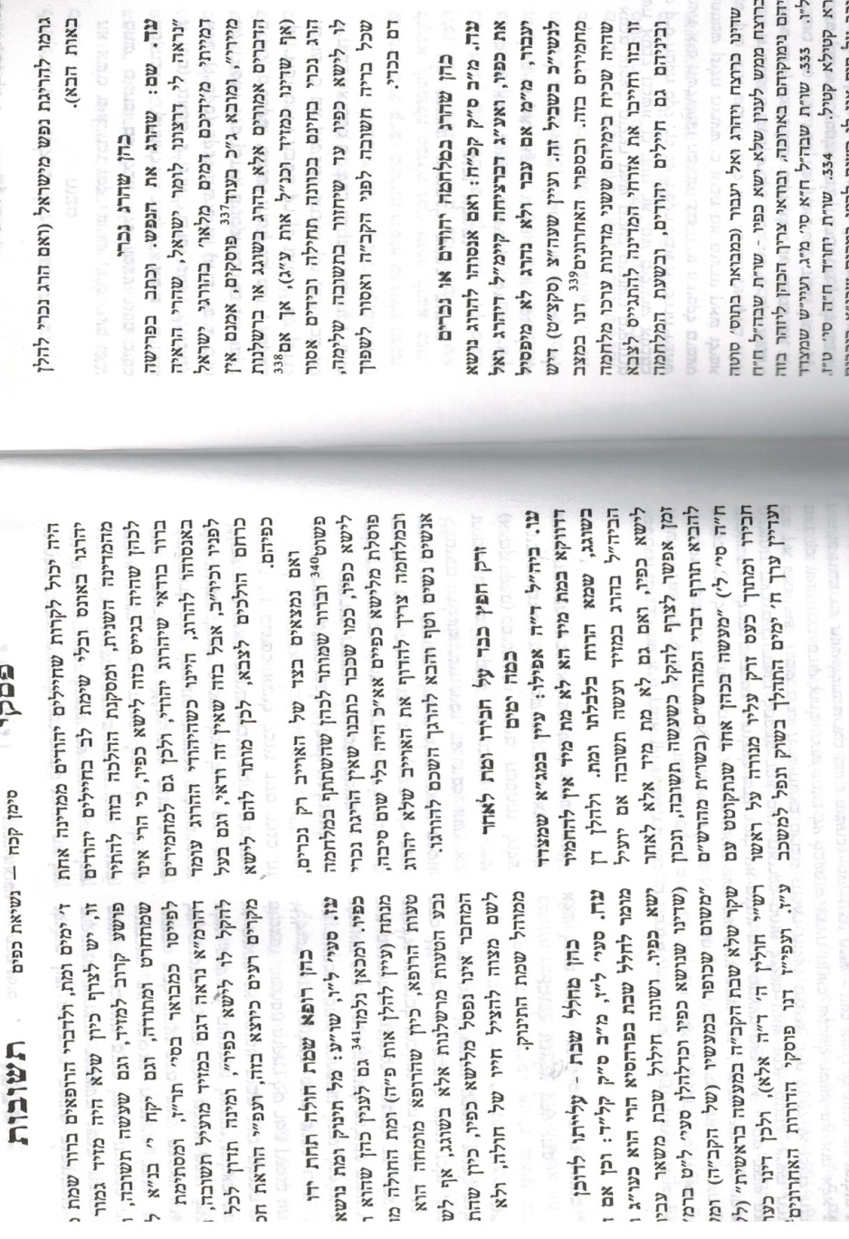

IV. Why Not Every Day?
(11שולחן ערוך אורח חיים הלכות נשיאת כפים ונפילת אפים סימן קכח סעיף מד
כהן, אע"פ שהוא פנוי, סז נושא את כפיו. הגה: ויש אומרים (קס) סח דאינו נושא כפיו, דהשרוי בלא אשה שרוי בלא שמחה, והמברך יש לו להיות בשמחה (מרדכי פרק הקורא עומד); (קסא) ונהגו שנושא כפיו, (קסב) אע"פ שאינו נשוי, ומכל מקום הרוצה שלא לישא כפיו אין מוחין בידו, רק שלא יהא בבית הכנסת (קסג) סט בשעה שקורין כהנים או אומרים להם ליטול ידיהם. נהגו (קסד) בכל מדינות אלו <לז> שאין נושאים כפים (קסה) ע אלא בי"ט, משום שאז (קסו) שרויים [עח] בשמחת יו"ט, וטוב לב הוא יברך; מה שאין כן בשאר ימים, <לח> אפי' בשבתות השנה, שטרודים בהרהורים על מחייתם (קסז) ועל ביטול מלאכתם; ואפי' בי"ט, אין נושאין כפים אלא בתפלת מוסף, שיוצאים אז מבהכ"נ וישמחו בשמחת יו"ט (דברי עצמו).

(12ערוך השולחן אורח חיים סימן קכח סעיף סד
והנה ודאי אין שום טעם נכון למנהגינו לבטל מצות עשה דברכת כהנים כל השנה כולה וכתבו דמנהג גרוע הוא אבל מה נעשה וכאלו בת קול יצא שלא להניח לנו לישא כפים בכל השנה כולה ומקובלני ששני גדולי הדור בדורות שלפנינו כל אחד במקומו רצה להנהיג נשיאת כפים בכל יום וכשהגבילו יום המוגבל לזה נתבלבל הענין ולא עלה להם ואמרו שרואים כי מן השמים נגזרה כן

